1、将一个3X3的矩阵转置，用一个自定义函数实现矩阵的转置过程。

在主函数中用scanf函数输入以下矩阵元素：

    1    3     5

    7    9    11

    13  15    17

将数组名作为函数实参，在执行函数的过程中实现矩阵转置，函数调用结束后在主函数中输出已转置的矩阵。

预取输出的结果：

1     7  13

3     9  15

5    11  17

#include <stdio.h>

void Transpose(int a[][3])

{

int i, j, t;

//以对角线为轴转置矩阵

for (i = 0; i < 2; i++)//i=1和0时求对角线元素

for (j = i + 1; j < 3; j++)

{

t = a[i][j];//a[i][j]和a[j][i]为对角线位置

a[i][j] = a[j][i];

a[j][i] = t;

}

}

int main()

{

int m, n;

int a[3][3] = { 0 };

printf("请输入3X3矩阵的值：\n");

for (m = 0; m < 3; m++)

for (n = 0; n < 3; n++)

scanf("%d",&a[m][n]);

Transpose(a);

printf("转置后的矩阵为：\n");

for (m = 0; m < 3; m++)

{

for (n = 0; n < 3; n++)

printf("%5d ", a[m][n]);

printf("\n");

}

printf("\n\n");

return 0;

}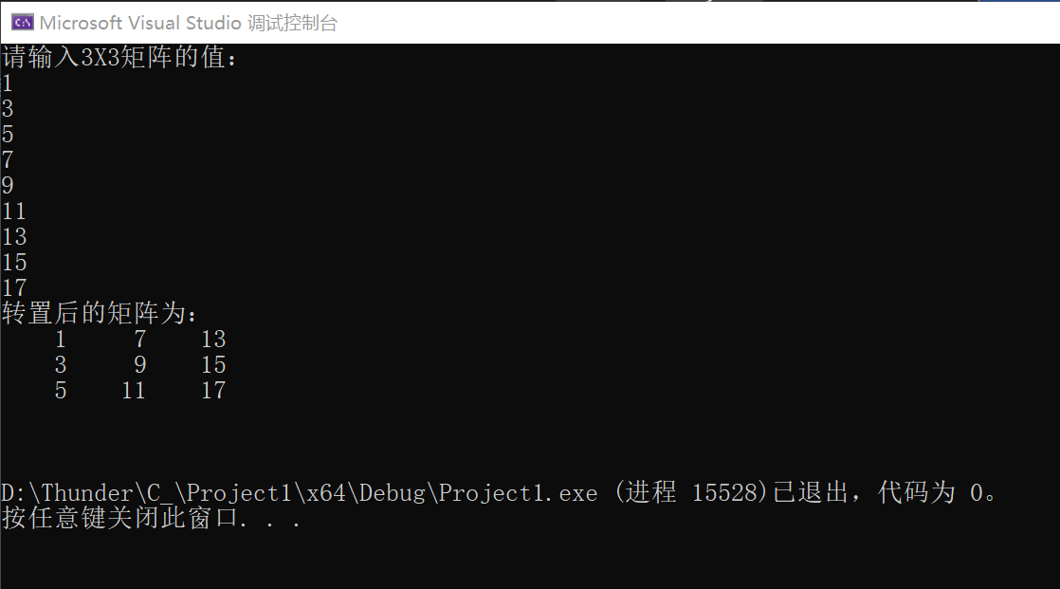

2、不能使用C语言库函数中的字符串函数，自行编制字符串连接函数，实现对两个字符串完成连接功能。

设计要求：两个字符串的输入和连接后的字符串的输出在主函数中实现，连接过程使用自定义函数实现。自定义函数的形参使用指针形式。

输入样例：str_a=ace

      str_b=bdf

输出样例：str_new=acebdf

#include<stdio.h>

#include<string.h>

#include<malloc.h>

void str_new(char* a,char* b,char* p)

{

int i = 0, j = 0;

for (i = 0; a[i] != '\0'; i++)

p[i] = a[i];//将a数组中的字符复制到p数组中

for (j = i; b[j - i] != '\0'; j++)

p[j] = b[j - i];//将b数组中的字符复制到p数组中

p[j] = '\0';//添加字符串终止标志

}

int main()

{

char* p = (char*)malloc(100 * sizeof(char));

*p = '\0';

char* str_a = (char*)malloc(50 * sizeof(char));

*str_a = '\0';

char* str_b = (char*)malloc(50 * sizeof(char));

*str_b = '\0';

/*接收两数组字符串*/

printf("Input str_a:");

gets(str_a);

printf("Input str_b:");

gets(str_b);

/*拼接并输出*/

str_new(str_a, str_b, p);

printf("str_new=%s\n\n", p);

return 0;

}

